*Занятие 24.*

**Терпение и мужество – основание добродетелей**

В жизни каждого человека иногда возникают ситуации, переносить которые очень непросто. Тяжелы утраты, невыносимой кажется боль, чрезмерно суровым уставляется наказание... Как легко при этом ожесточиться, поддаться зависти и с неприязнью относиться ко всему миру. Но нам нужно научиться не предаваться печали и не сдаваться! Не терять надежды!

Готовность переносить испытания благодушно и без ропота называется терпением. **Терпение** берёт своё начало в надежде на то, что всё, происходящее с нами, непременно служит нам во благо.

Терпение – это душевная неустрашимость, присутствие духа. Мы не должны бояться, что не устоим в сложных обстоятельствах. **Малодушное «я не выдержу» нужно суметь победить доверием Богу.**

**В** **терпении** **вашем** **стяжите** **души** **ваша** (Лк. 21:19).

**Претерпевший** **же** **до** **конца** **спасется** (Мк. 13:13).

**Плод же духа: любовь, радость, мир, долготерпение, благость, милосердие, вера** (Гал.5:22)**.**

**Колесница для Царствия Божия – терпение** (свт. Феофан Затворник).

Твердость духа в несении без ропота скорбей невозможна без мужества.

Кто не имеет мужества в душе, тот не будет иметь и терпения

(прп. авва Дорофей).

**Мужество** не следует путать со смелостью. **Смелость** нужна в исключительных случаях, а мужество – всегда.

Мужество делает человека способным преодолевать страх, даже страх смерти. Оно располагает к самопожертвованию ради других. К мужеству призывает Сам Господь: **В мире будете иметь скорбь; но мужайтесь: Я победил мир** (Ин. 16:33).

Примеры терпения и мужества…

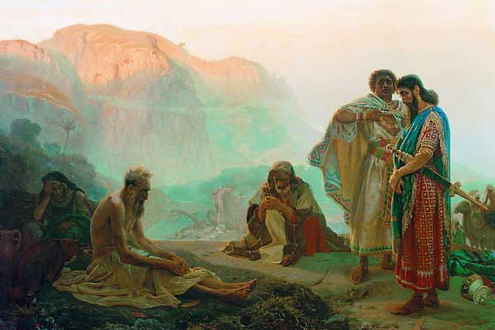 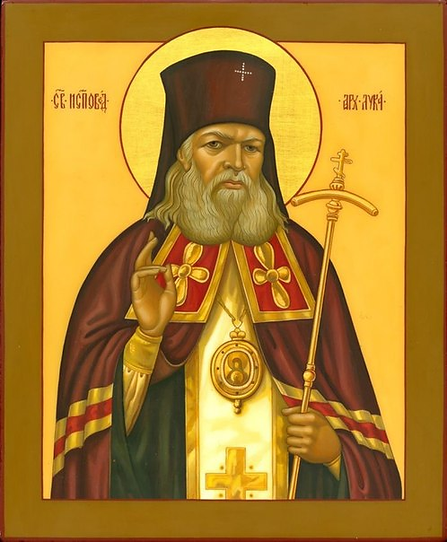

Библия. Книга Иова. Господь дал, Господь Святитель Лука Войно-Ясенецкий

и взял; да будет имя Господне благословенно! (Лука. Излечить страх)

(Иов, 1, 21)

Последние примеры: в мире убивают каждые 5 минут 1 христианина,

в день – 300 христиан…